PROCESO DE GESTIÓN DE FORMACIÓN PROFESIONAL INTEGRAL
FORMATO GUÍA DE APRENDIZAJE

1. IDENTIFICACIÓN DE LA GUIA DE APRENDIZAJE
- Denominación del Programa de Formación: Analisis Y Desarrollo De Software.
- Código del Programa de Formación: 228118 Versión 1
- Nombre del Proyecto Formativo (si aplica): TURISGO – PLATAFORMA WEB Y MÓVIL PARA OPTIMIZAR LA EXPERIENCIA TURÍSTICA.
- Fase del Proyecto (si aplica): Analisis
- Actividad de Proyecto Formativo (si aplica): Apropiar conceptos para el desarrollo de algoritmos formales e informales, como base de la programación estructurada.
- Competencia: Análisis De La Especificación De Requisitos Del Software.
- Resultados de Aprendizaje: Desarrollar Procesos Lógicos A Través De La Implementación De Algoritmos.
- Duración de la Guía de Aprendizaje (horas):

2. PRESENTACIÓN
En el desarrollo colaborativo con Git, mantener el repositorio local actualizado es esencial para evitar conflictos y garantizar una integración fluida del código. En esta guía aprenderás qué es el comando git pull, cómo funciona y cómo utilizarlo correctamente.

3. FORMULACIÓN DE LAS ACTIVIDADES DE APRENDIZAJE
Descripción de la(s) Actividad(es)
- 3.1 Actividades de contextualización
git pull es un comando que permite descargar y fusionar cambios desde un repositorio remoto en la rama actual de un repositorio local. Este comando combina dos operaciones:
- git fetch: Descarga los cambios desde el repositorio remoto sin aplicarlos.
- git merge: Fusiona los cambios descargados en la rama actual.
Sintaxis del comando

git pull <remote> <branch>
- <remote>: Nombre del repositorio remoto (por defecto origin).
- <branch>: Nombre de la rama remota a traer.
Ejemplo:
git pull origin main
Esto descarga y fusiona los cambios de la rama main del remoto origin.
¿Cómo funciona?
Al ejecutar git pull, Git primero descarga los cambios del repositorio remoto y luego los fusiona con la rama en la que estás trabajando. Si hay conflictos, deberás resolverlos manualmente antes de completar la operación.
Casos de Uso
- Mantener el código local actualizado con el remoto.
- Descargar cambios realizados por otros colaboradores.
- Evitar conflictos al trabajar en equipo.
- Sincronizar el trabajo antes de comenzar una nueva funcionalidad.

Precauciones al Usar git pull
- Asegúrate de estar en la rama correcta antes de ejecutar el comando.
- Revisa los cambios pendientes en tu repositorio antes de hacer pull.
- Si hay conflictos, Git te pedirá que los resuelvas manualmente.
Para evitar conflictos, también puedes usar:

git pull --rebase
Esto reordena los cambios en lugar de fusionarlos.
Alternativa: git fetch + git merge
Si quieres tener más control sobre el proceso:
- Descarga los cambios sin fusionarlos:
git fetch origin main
- Fusiona manualmente:
git merge origin/main

Conclusión
El comando git pull es fundamental para trabajar con Git de manera eficiente y colaborativa. Mantener el repositorio actualizado permite evitar conflictos y facilita la integración del código. Usarlo correctamente optimizará tu flujo de trabajo y mejorará la coordinación en proyectos en equipo.

3.2 Actividades de apropiación del conocimiento
- Imagina el siguiente escenario, tienes un repositorio remoto; repositorio desde el cual se requiere actualizar el respositorio local.
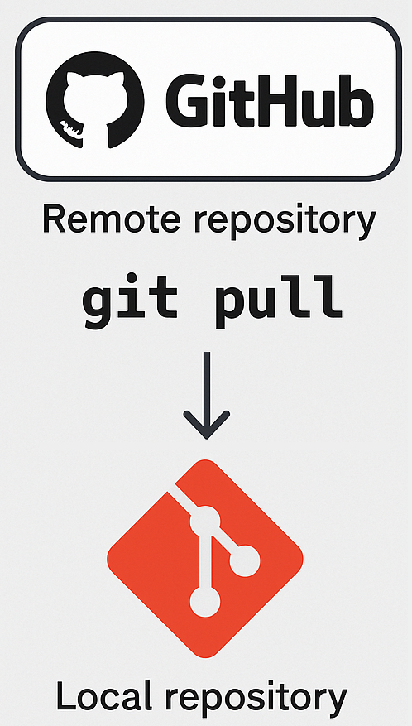

- Ingresa a github y selecciona el repositorio desde el cual requieres actualizar el repositorio local
- Modifica y/o adiciona alguna funcionalidad; cambia código, adiciona algún archivo
- Realiza el respectivo commit
- En el repositorio local realiza un git pull

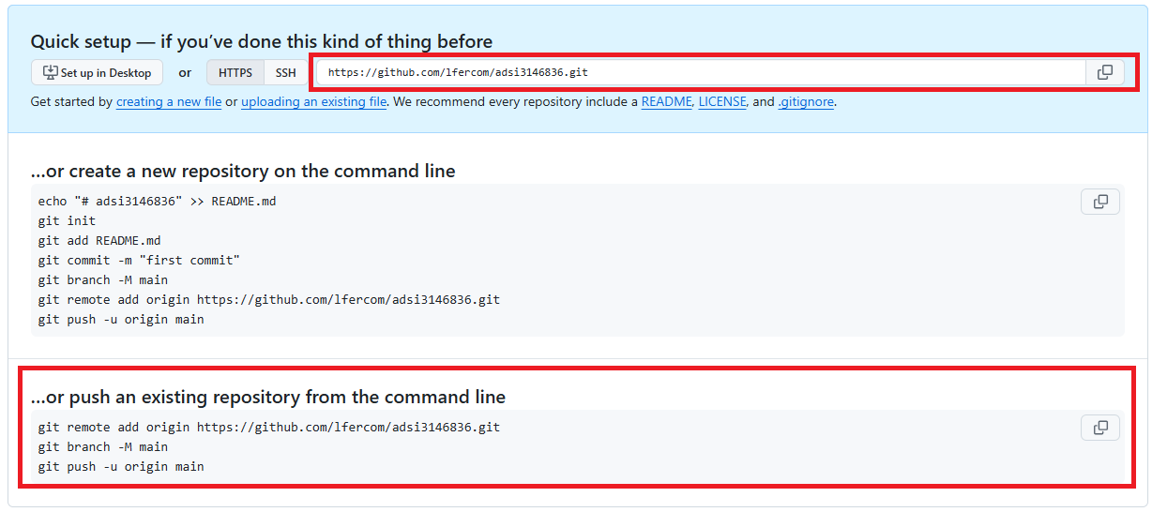
  - Tener en cuenta la siguiente url

3.2 Actividades de apropiación del conocimiento

Materiales de formación
- Equipos de computo

Material de apoyo:

- La web

Duración de la actividad: 3 horas

4. PLANTEAMIENTO DE EVIDENCIAS DE APRENDIZAJE PARA LA EVALUACIÓN EN EL PROCESO FORMATIVO.
Fase del proyecto formativo | Actividad del proyecto formativo | Actividad de Aprendizaje | Evidencias de Aprendizaje | Criterios de Evaluación | Técnicas e Instrumentos de Evaluación
ANALISIS

5. GLOSARIO DE TÉRMINOS

- Control de versiones
- Repositorio
- Git
- Git hub
6. REFERENTES BILBIOGRÁFICOS

- https://docs.github.com/es

7. CONTROL DEL DOCUMENTO

 | Nombre | Cargo | Dependencia | Fecha
Autor (es) | Luis Fernando Corredor Mora | Instructor | Comercio y Servicios | 04-02-2025

8. CONTROL DE CAMBIOS (diligenciar únicamente si realiza ajustes a la guía)
 | Nombre | Cargo | Dependencia | Fecha | Razón del Cambio
Autor (es)

